Uji Validasi Lapangan
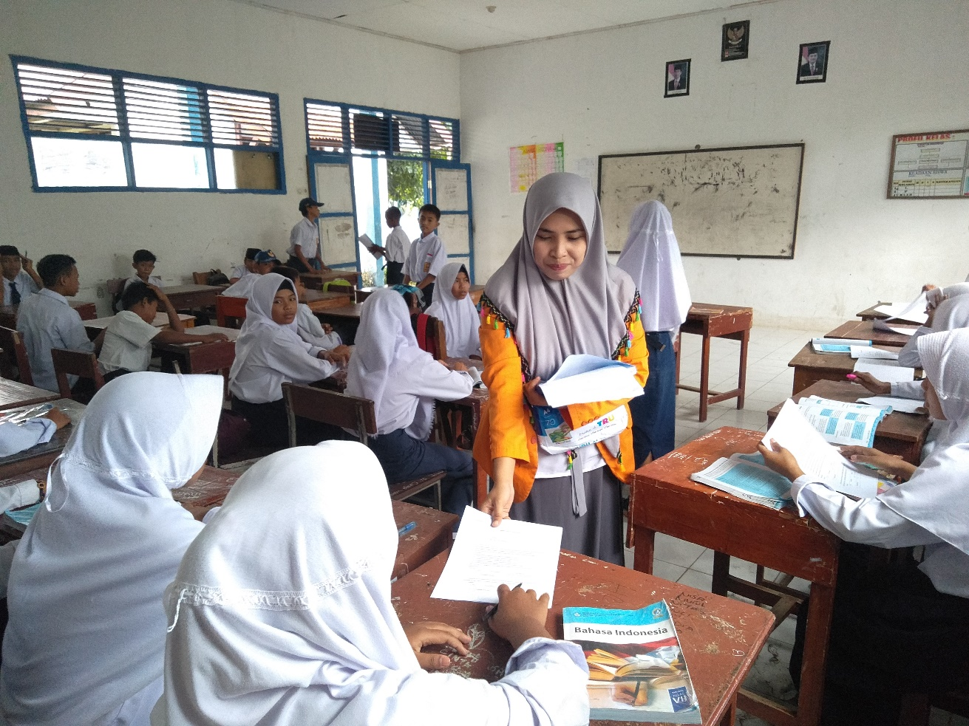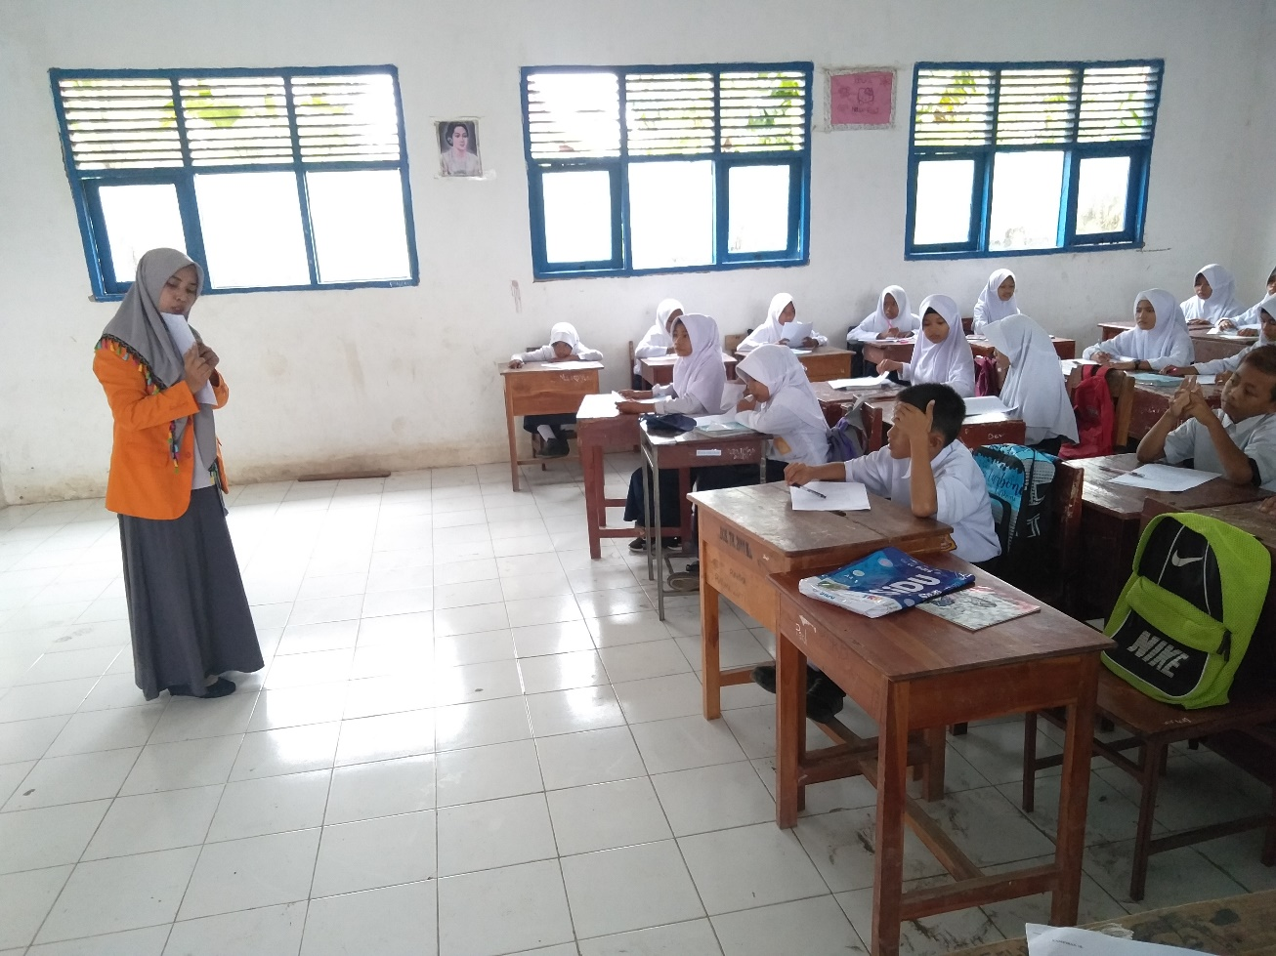

Pretest (Pengisian Angket Sebelum di Berikannya Perlakuan)
Peneliti Menjelaskan Prosedur Pengisian Skala Kepercayaan Diri Siswa Kepada Responden Pada Tanggal 16 Juli 2018
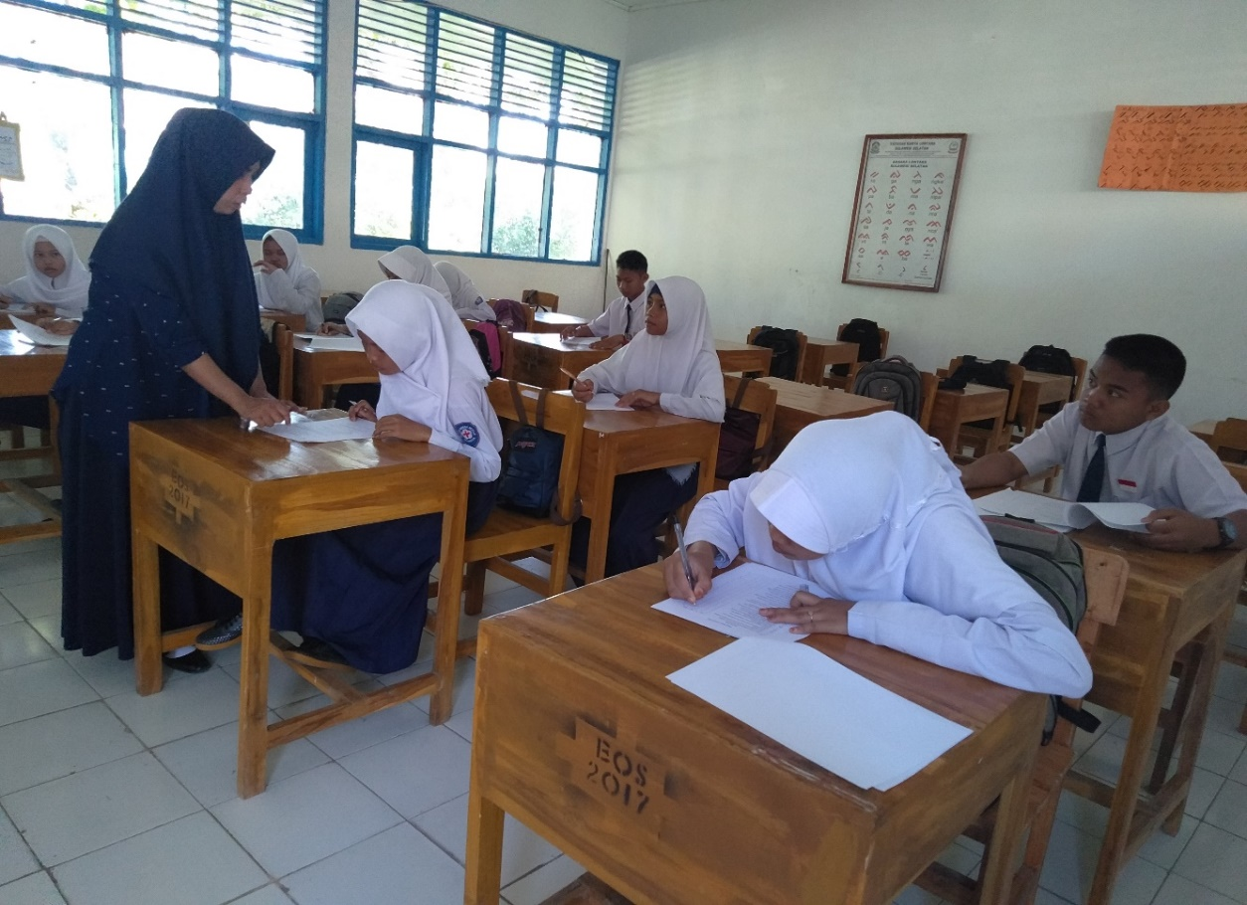
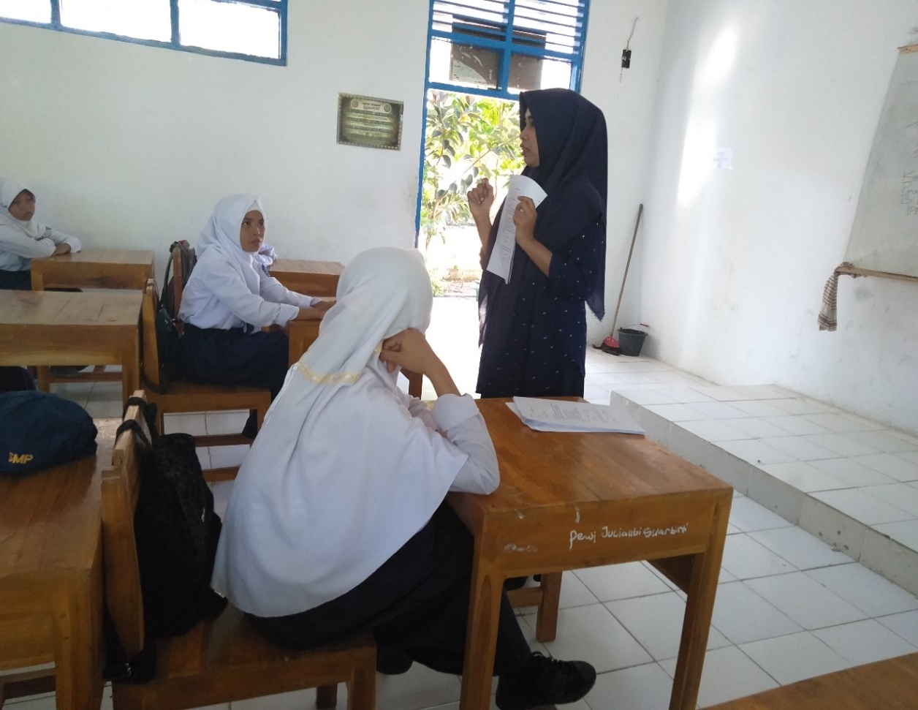
Rational Treatmen
(Menjelaskan Tujuan Kegiatan Yang Akan di Laksanakan Selama Proses Konseling Pada Tanggal 19 Juli 2018)
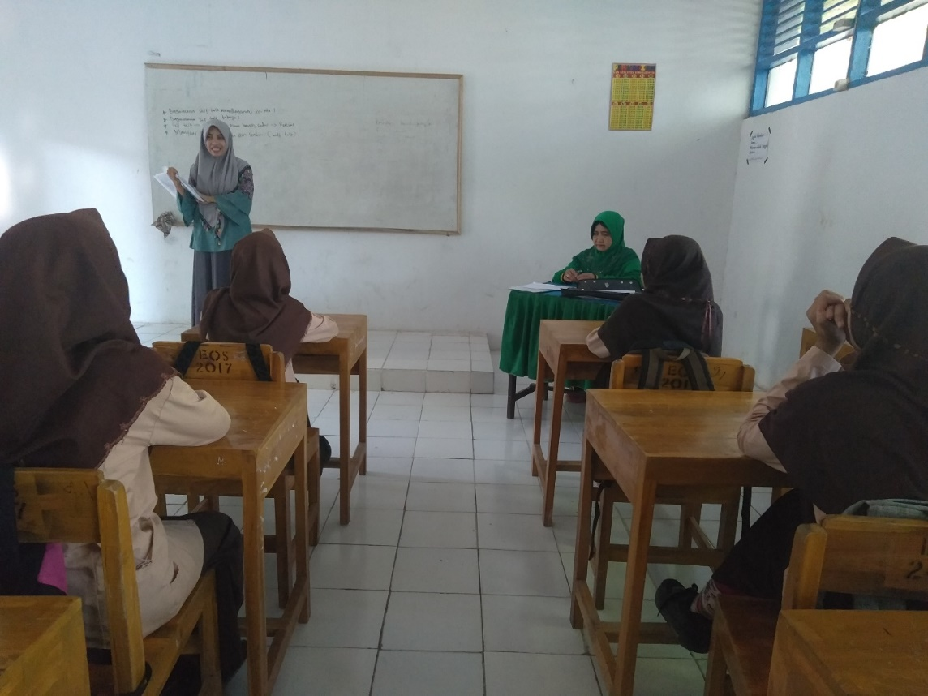
Peneliti Menerapkan Metode Countering bagian dari self talk Kepada Responden
Pada Tanggal 23 Juli 2018
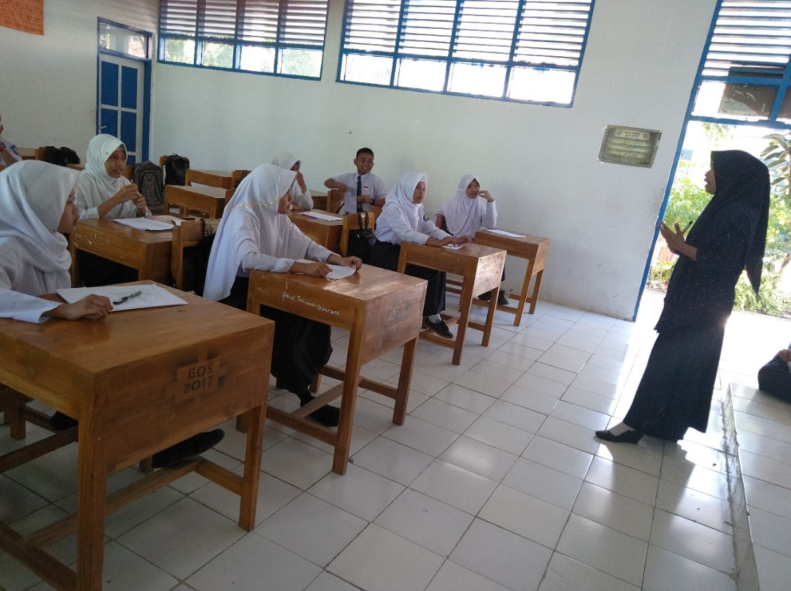

Peneliti Membantu Siswa Menemukan Dan Menyadari Self Talk Negatif Yang Ada Pada Diri Konseli Pada Tanggal 27 Juli 2018
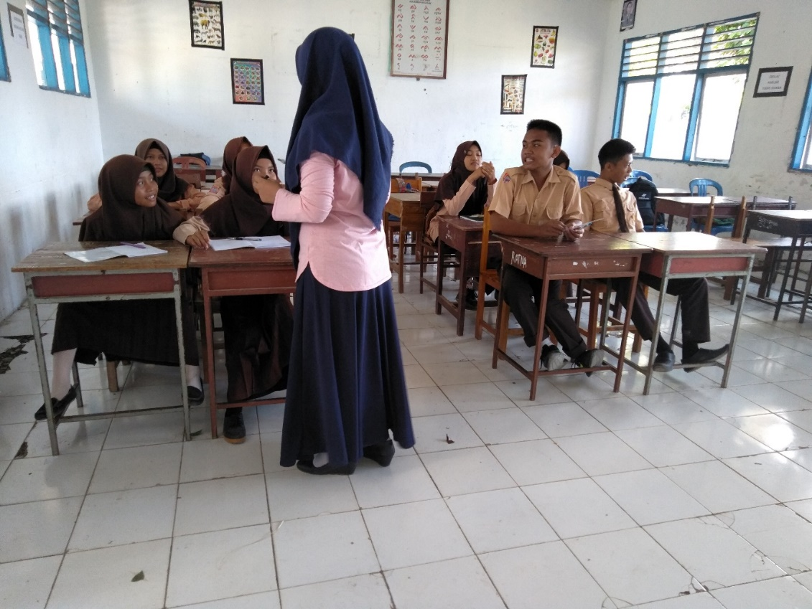
Tahap Mengubah Self Talk Negatif Ke Self Talk Positif
(Konseli Melawan Self Talk Negatif Menjadi Self Talk Positif Ketika Self Talk Negatif Muncul)
03 Agustus 2018

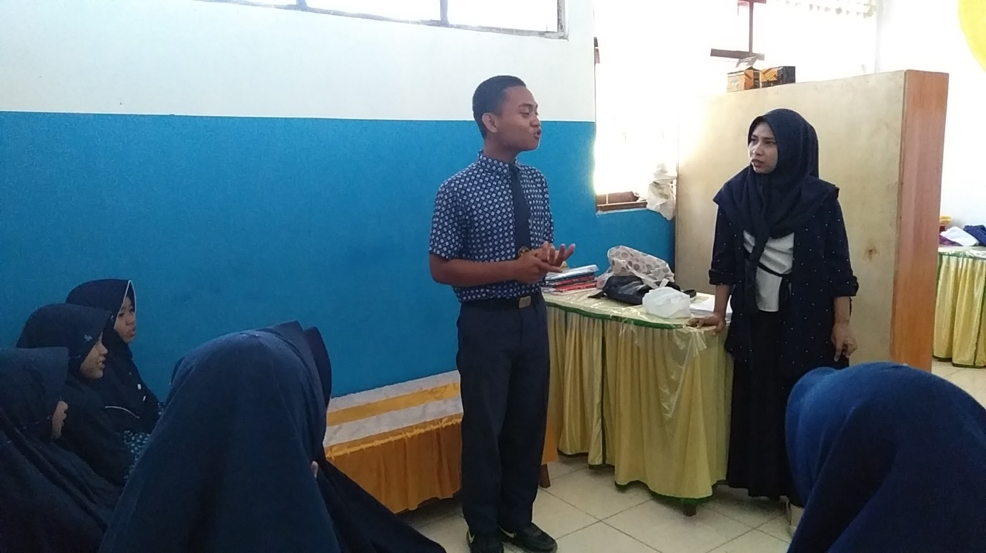

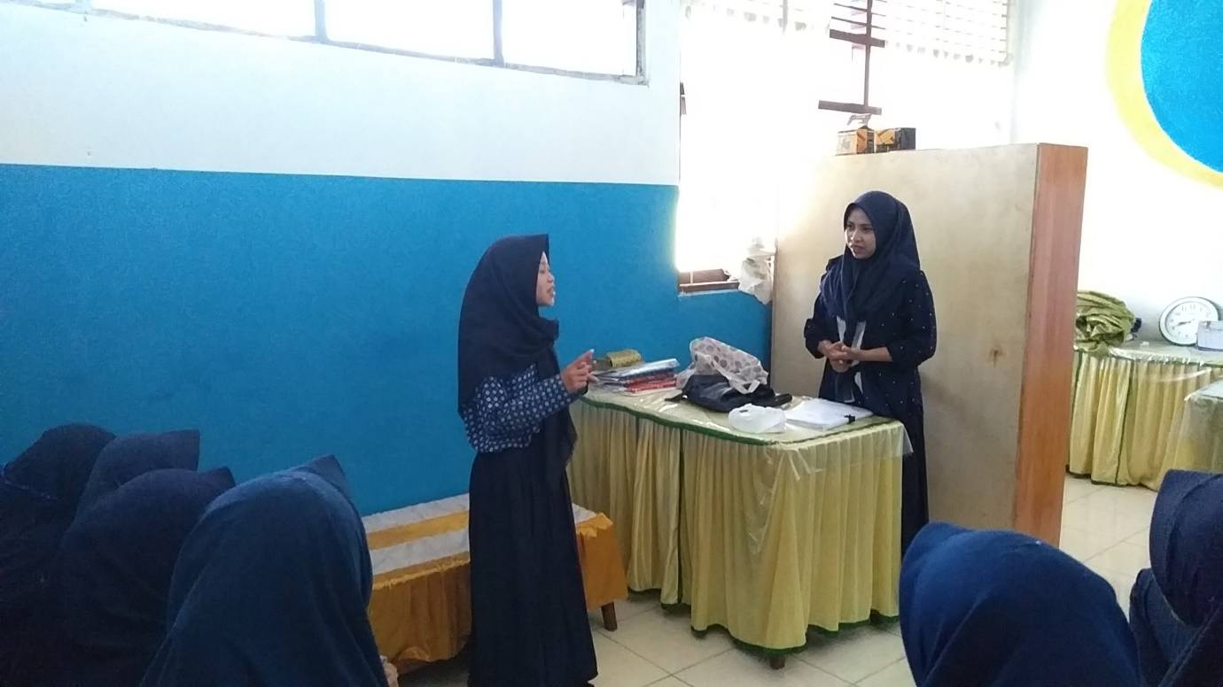
Menerapkan Self Talk Positif Pada Siswa
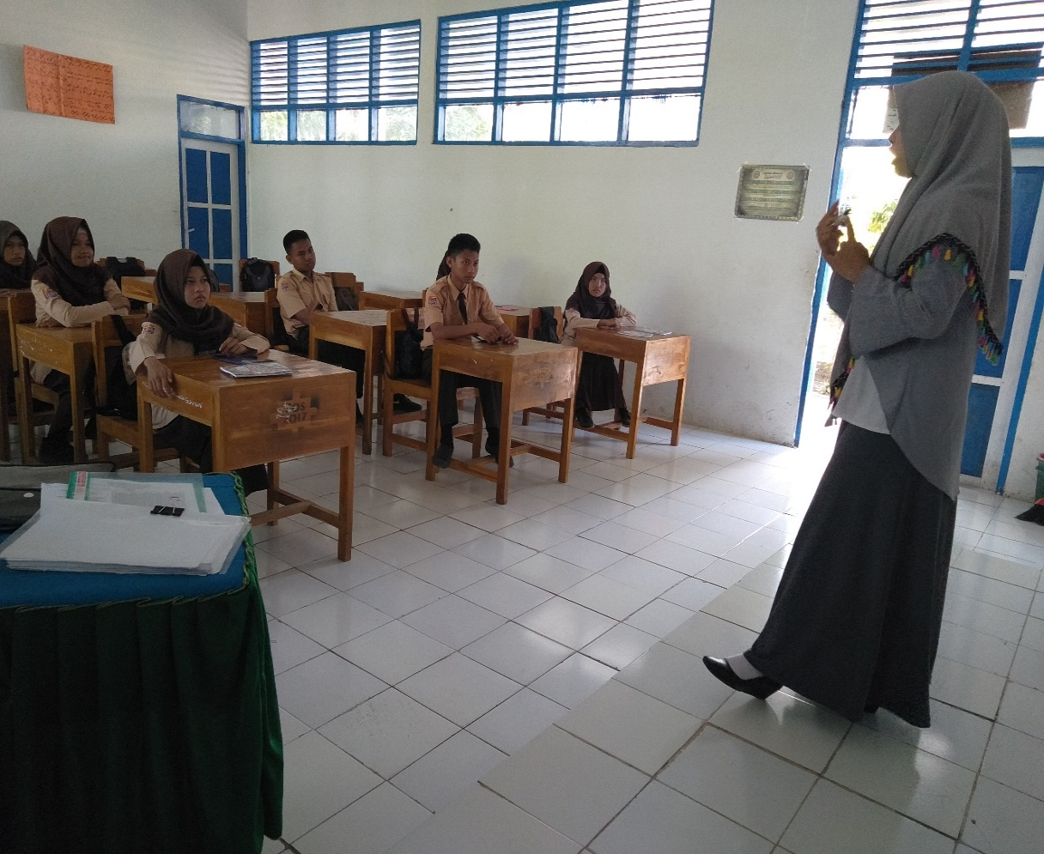

Konseli Tampil Di Depan Kelas
- 2.

3. 4.

5. 6.

7. 8.

9. 10.

Konseli Tampil Di Depan Umum Menjadi Petugas Upacara

Pengisian Angket Postest (Sesudah Diberikan Perlakuan)
05 Agustus 2018

